

***Федеральное агентство по рыболовству***

***Федеральное государственное бюджетное образовательное***

***учреждение высшего образования***

***«Астраханский государственный технический университет»***

**Система менеджмента качества в области образования, воспитания, науки и инноваций сертифицирована**

**ООО «ДКС РУС» по международному стандарту ISO 9001:2015**

|  |  |
| --- | --- |
| Институт | Информационных технологий и коммуникаций |
| Направление | 09.03.01 Информатика и вычислительная техника |
| Профиль | «Автоматизированные системы обработки информации и управления» |
| Кафедра | «Автоматизированные системы обработки информации и управления» |

**Лабораторная работа № 1**

**«Лабораторная работа 6. Установка и обзор ОС на базе GNU/Linux (Debian)**»

по дисциплине «Сети и телекоммуникации»

|  |  |  |
| --- | --- | --- |
|  |  | Работа выполнена студентом группы ДИНРБ-31  Кузургалиев Р.А. _____________________  (Фамилия И.О.) подпись |
|  |  | Проверил работу:  ст. преподаватель Старов Д.В.,____________  (ученая степень, ученое звание, Фамилия И.О.) |

Работа защищена

«___» _____________ 2024 г.

**АСТРАХАНЬ – 2024**

**СОДЕРЖАНИЕ ОТЧЕТА**

**Задание.**

Использовать виртуальные машины из предыдущих лабораторных работ.

Развернуть виртуальную машину и установить на ней ОС Debian GNU/Linux.

Настроить сетевой интерфейс, проверить работу клиента DHCP и клиента DNS.

Настроить статический IP-адрес на сетевом интерфейсе, проверить сетевое

соединение с Windows Server 2019. Настроить сервер SSH на Debian, провести

первичную диагностику службы SSH. Подключиться к Debian из Windows 10 по

протоколу SSH, загрузить файл.

снимок главного окна VirtualBox с описанием основных параметров

виртуальной машины Debian;

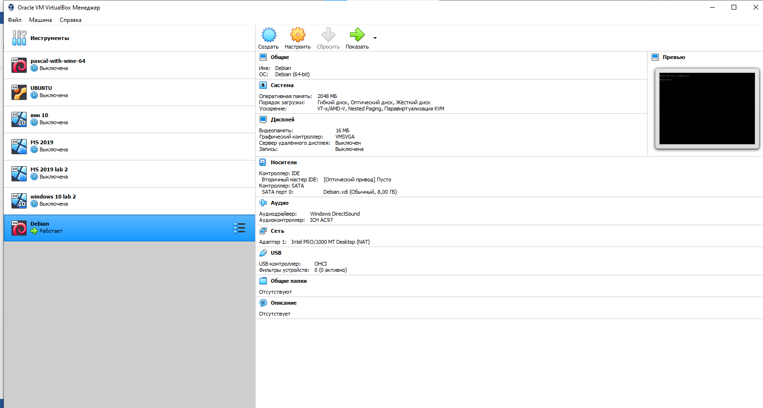

снимок окна виртуальной машины Debian с запущенной сессией

пользователя (рис.4);

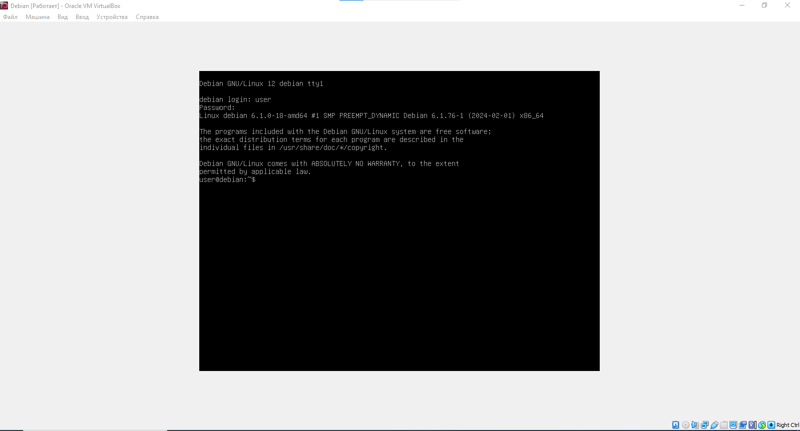

перечень групп текущего пользователя (вывод команды «id»);

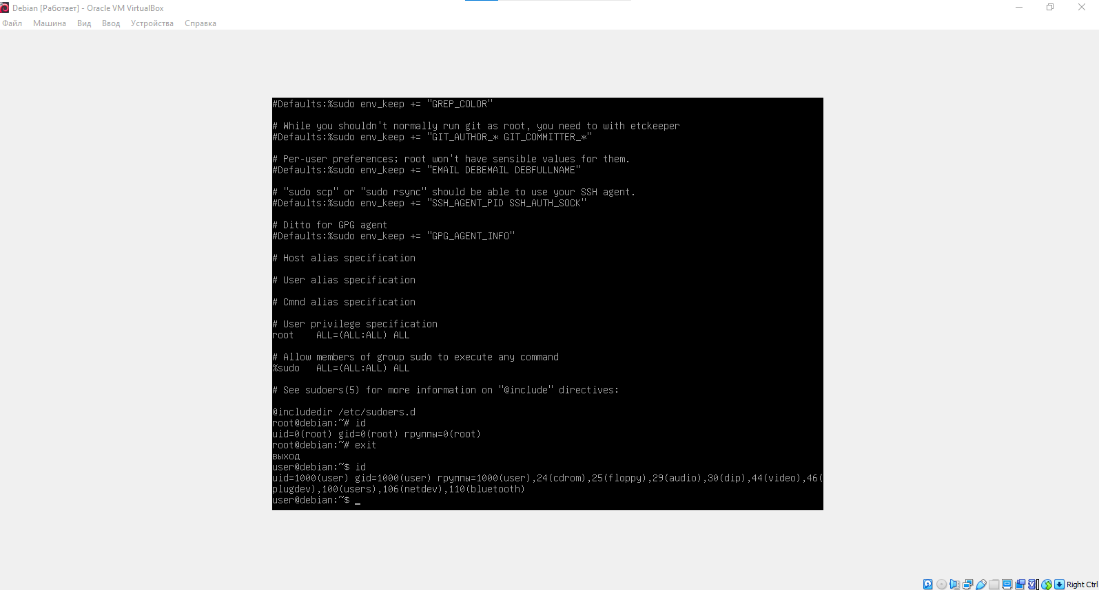

снимок результатов выполнения DNS запросов;

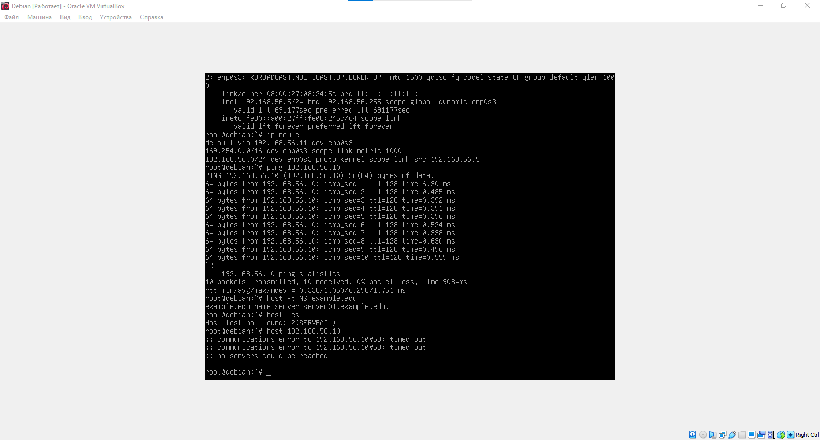

содержимое файла «/etc/network/interfaces» после настройки статического

IP-адреса;

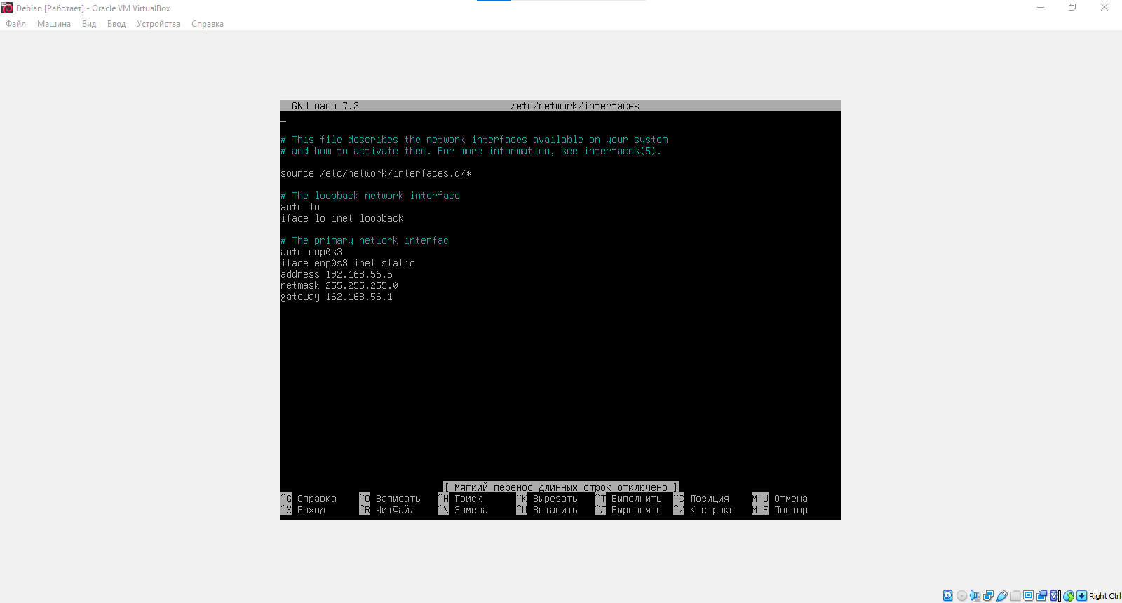

содержимое файла «/etc/resolv.conf»;

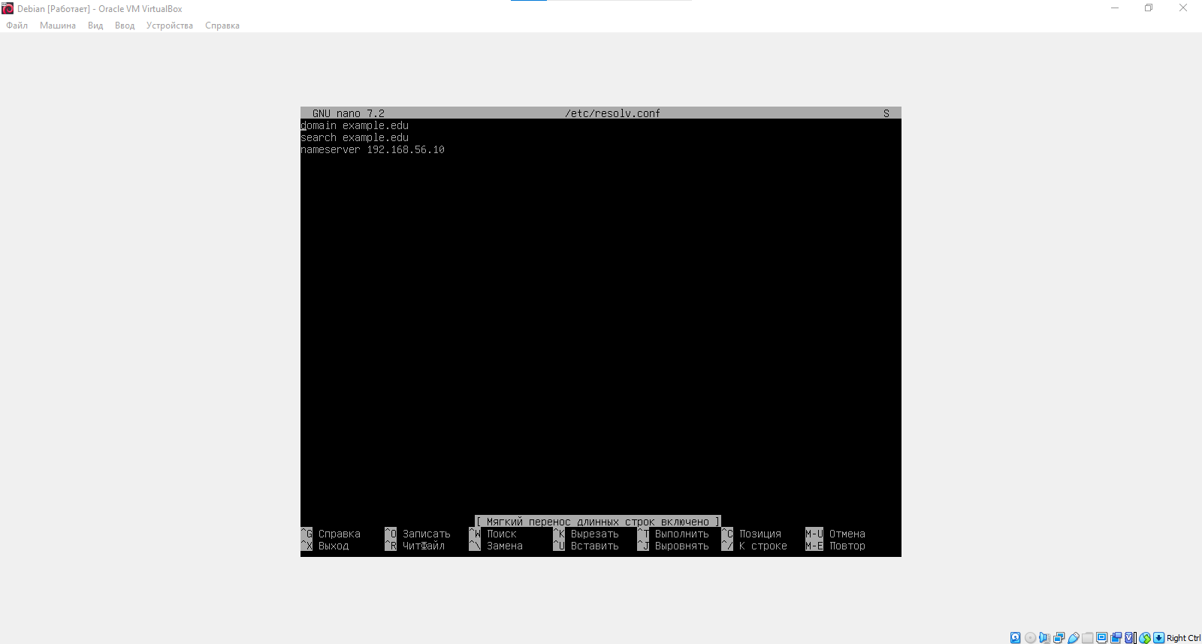

вывод команды «ip address»;

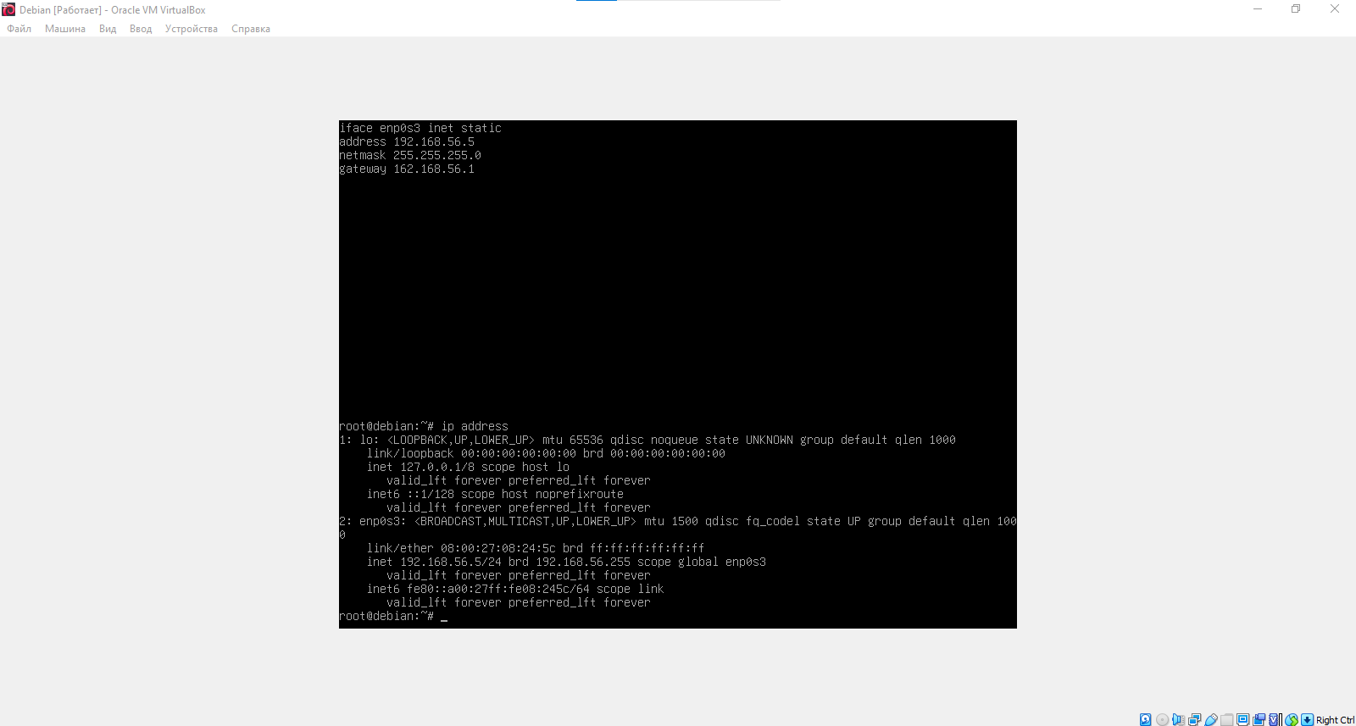

результат работы утилиты ping на Debian при проверке связи с Windows

Server 2019; 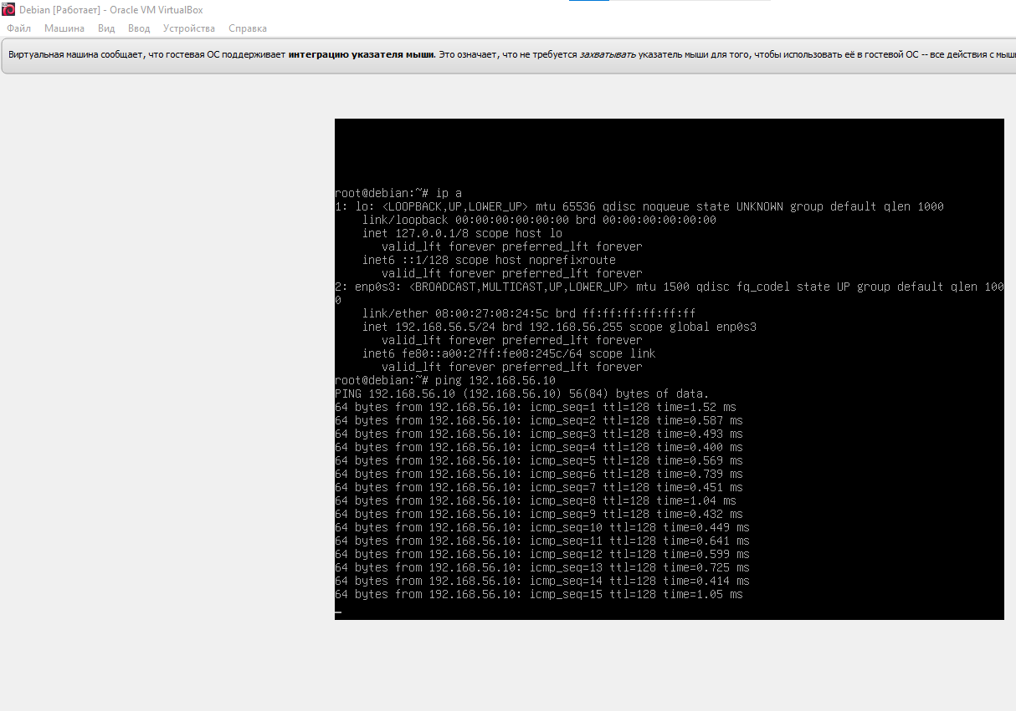

статус службы sshd (вывод команды «sudo systemctl status sshd»);

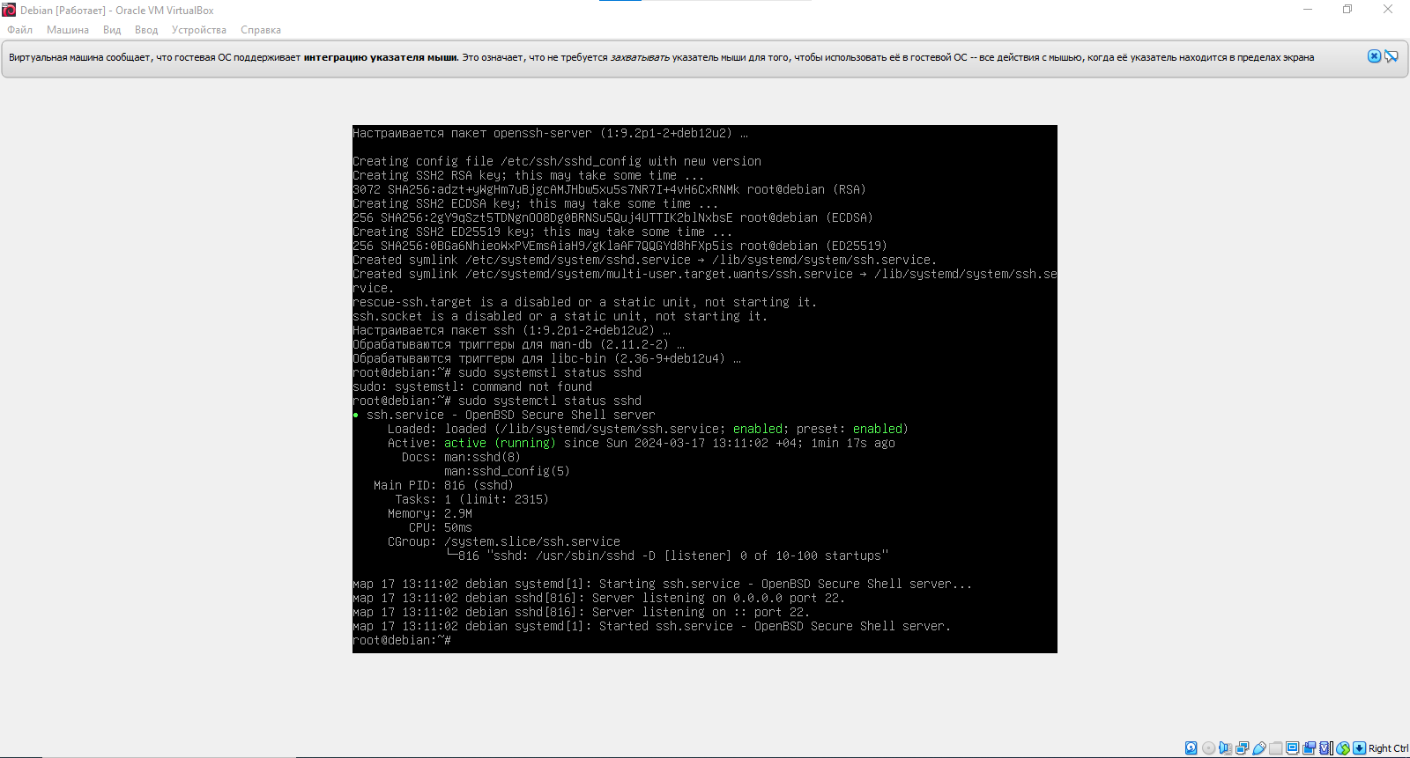

снимок окна Windows 10 с успешным подключением к серверу SSH на

Debian;

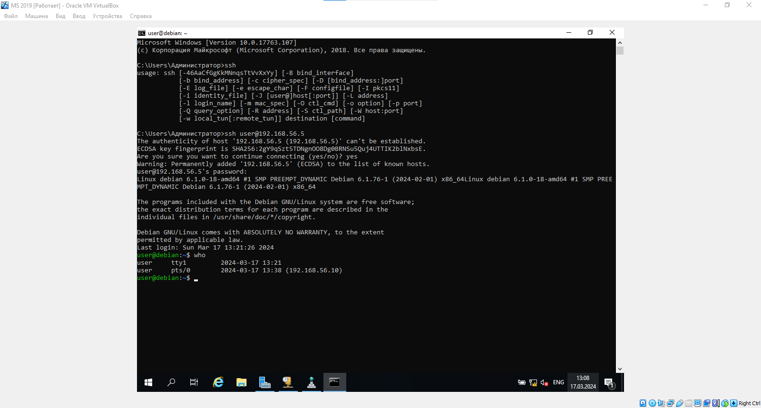

результат работы утилиты scp при загрузке файла c Windows 10 на Debian.

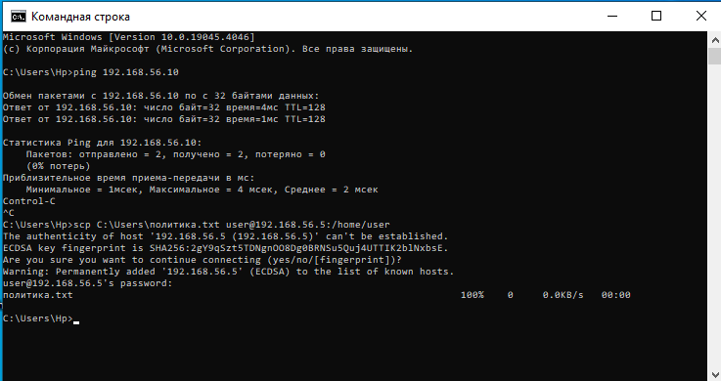

Выводы: в ходе лабораторной работы я смог настроить сетевой интерфейс OC Linux.